Tipo Documento
Si accede a Tipo Documento dal menù principale → Protocollo → Archivi → Tipo Documento.
Quest’archivio permette di avere a disposizione un elenco di tipi di documenti trattati dall’ente da poter abbinare a un oggetto già caricato.
Per creare un nuovo tipo di documento, accedere all’archivio tramite il menù e cliccare “Nuovo”. I dati da inserire sono una sigla identificativa o un codice numerico (Codice) e il nome esteso del tipo di documento (Oggetto Associato). Cliccando sulla lentina, si aprirà l’elenco degli oggetti precaricati dal quale selezionare quello da associare al tipo di documento.
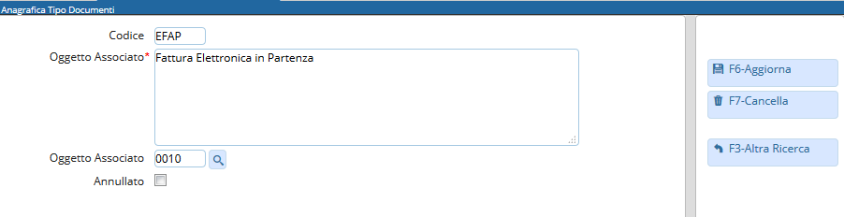
In fase di protocollazione, per scegliere un tipo di documento dall'archivio, cliccare sulla lentina accanto al campo Tipo Doc.. Selezionando una voce dall’elenco, verranno inseriti il tipo di documento, il codice e il testo dell'oggetto associato.


